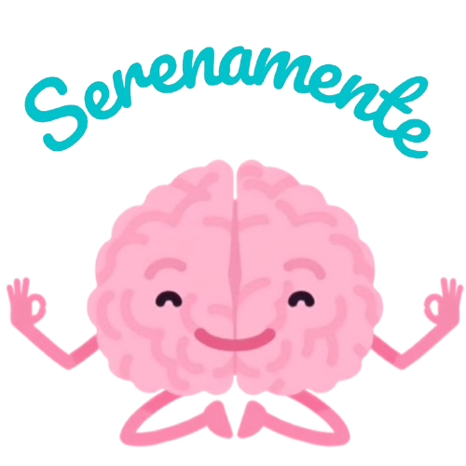
ARQUITECTURA DEL ECOSISTEMA
Mapa Maestro del Ecosistema Serenamente
Describe la arquitectura completa del ecosistema: cómo se relacionan los documentos entre sí y qué rol cumple cada uno.

Control documental
Código documental | SER-MAPA-01
Versión | 2.0
Estado documental | 🟢 Vigente
Fecha de publicación | 16 de julio de 2026
Propietario | Fundadora del Método (custodia); mantenimiento por Redactor Institucional
Documentos relacionados | SER-REF-01, SER-NM-01, SER-MM-01, SER-PIC-01, SER-BIB-V01, SER-POE-01, SER-GF-01, SER-FAP-01, SER-BRUJULA-01, SER-IAOS-01, SER-CLAUDE-01
Próxima revisión | Al incorporarse un nuevo documento oficial al ecosistema

1. Principio organizador
Cada documento responde a una pregunta distinta.
Cuando una pregunta cambia de naturaleza, nace un documento nuevo. Esto evita duplicar información y mantiene cada componente especializado en una función específica.

2. Arquitectura general

Nivel 1 — Identidad · ¿Quién es Serenamente?
Núcleo Maestro Serenamente (SER-NM-01). Nada dentro de Serenamente puede contradecir este documento.

Nivel 2 — Método · ¿Cómo funciona Serenamente?
Manual del Método Serenamente (SER-MM-01): fundamentos, ingeniería de la regulación, arquitectura de las experiencias, el facilitador y el SMR.

Nivel 3 — Investigación · ¿Cómo aprende Serenamente?
Protocolo de Investigación Científica del Método Serenamente — PIC-MS (SER-PIC-01).

Nivel 4 — Conocimiento · ¿Qué sabe Serenamente?
Biblioteca Metodológica (SER-BIB-Vxx, por volumen). Representa el patrimonio intelectual del método.

Nivel 5 — Aplicación · ¿Cómo se vive Serenamente?
- Protocolos de Experiencia (uno por experiencia: Experiencia Inicial, cuidadores, regulación breve, sueño, ansiedad, futuras experiencias).
- Guion de Facilitación (SER-GF-01) — traduce el Manual y la Biblioteca en lenguaje hablado para cada Protocolo.
- Ficha de Apoyo al Participante (SER-FAP-01) — material entregado en la Fase VII (Cierre).
- Instrumentos de Evaluación — Pauta de Observación Post-Experiencia (SER-POE-01), uno por experiencia realizada.

Nivel 6 — Formación · ¿Cómo se enseña Serenamente?
Formación, certificación, evaluación, supervisión, desarrollo profesional.

Nivel 7 — Tecnología · ¿Cómo se escala Serenamente?
Equilibria: plataforma tecnológica que implementa digitalmente el Método Serenamente manteniendo fidelidad a sus principios. No lo reemplaza.

Criterio transversal — libertad creativa comercial
NOTA DE GOBERNANZA (SER-REF-01, R10)
La expresión comercial de Serenamente dispone de libertad creativa. Ningún documento, protocolo, paleta, tipografía, componente, recurso visual o pieza anterior impone una estética obligatoria. Cada encargo puede comenzar desde una dirección nueva definida por su objetivo, público, canal y contexto. Solo permanecen como controles transversales obligatorios la veracidad, la seguridad, la legalidad, los derechos de uso, la privacidad y la accesibilidad. SER-BCS-01 se conserva únicamente como antecedente histórico obsoleto.

3. Flujo del conocimiento
- Investigación (SER-PIC-01)
- Evaluación metodológica (SMR — SER-MM-01, Cap. 5)
- Biblioteca (SER-BIB-Vxx)
- Validación práctica (SER-POE-01)
- Protocolos y Guion de Facilitación (SER-GF-01)
- Experiencias
- Retroalimentación (nueva Pauta de Observación)
- Nueva investigación
Este ciclo constituye el mecanismo permanente de evolución del método.

4. Gobernanza metodológica — responsables por pregunta
Pregunta de gobernanza | Responsable
¿Contradice el Núcleo Maestro (SER-NM-01)? | Fundadora del Método
¿Respeta el Manual del Método (SER-MM-01)? | Arquitecto Metodológico
¿Tiene respaldo suficiente según el PIC-MS (SER-PIC-01)? | Investigador Científico
¿Debe incorporarse a la Biblioteca (SER-BIB-Vxx)? | Redactor Institucional (con visto bueno del Arquitecto Metodológico)
¿Modifica algún Protocolo de Experiencia o el Guion de Facilitación? | Arquitecto Metodológico, validado en campo por la Fundadora del Método
¿Impacta Equilibria? | Responsable tecnológico designado (rol a formalizar junto con la documentación de Equilibria)

5. Relación entre Inteligencia Artificial y Serenamente
- ChatGPT — arquitectura metodológica, diseño conceptual, integración, coherencia, evolución del método.
- Claude — redacción institucional, integración documental, organización del conocimiento, versionado de documentos.
- Gemini — investigación científica, revisión de evidencia, análisis bibliográfico, actualización del conocimiento.
- Helen (Fundadora del Método) — validación práctica, observación clínica, experiencia directa con participantes, refinamiento del método.
Cada uno aporta una perspectiva distinta. Ninguno reemplaza al otro.

6. Declaración final
El ecosistema Serenamente ha sido diseñado para crecer sin perder coherencia. Cada documento cumple una función específica dentro de una arquitectura común, permitiendo que la investigación, la metodología, la formación, la tecnología y la práctica evolucionen de manera integrada al servicio del bienestar de las personas.

Historial de cambios
Fecha | Versión | Cambio | Resolución asociada
30 de junio de 2026 | 1.0 | Incorporación del Núcleo Maestro como documento propio; se agregan al Nivel 5 el Guion de Facilitación, la Ficha de Apoyo al Participante y los Instrumentos de Evaluación; se formaliza la capa transversal de Expresión Visual; se agrega la tabla de responsables de gobernanza. | R2, R4, R6, R9, R10
16 de julio de 2026 | 2.0 | Se retira toda obligatoriedad estética del ecosistema comercial y se establece libertad creativa, conservando exclusivamente controles de veracidad, seguridad, legalidad, derechos de uso, privacidad y accesibilidad. SER-BCS-01 queda como antecedente histórico. | Autorización explícita de Helen Araya, Fundadora del Método, 16-07-2026

